奥德赛奖作家、《水形物语》合著者
丹尼尔·克劳斯（Daniel Kraus）

作者简介：

丹尼尔·克劳斯（Daniel Kraus）的作品《泽伦·芬奇的生与死》（The Death and Life of Zebulon Finch）曾被美国娱乐杂志《娱乐周刊》（Entertainment Weekly）评选为2015年十大好书之一，其凭借Rotters和Scowler两次荣获奥德赛奖（Odyssey Award），并入选美国图书馆协会（Library Guild）选书，获评青少年图书馆服务协会（YALSA）最佳青少年小说，并入围布拉姆·斯托克奖（Bram Stoker）。克劳斯同吉尔摩·德尔·托罗（Guillermo del Toro）合著了《巨怪猎人》（Trollhunters），后被改编为荣获艾美奖（Emmy）的网飞（Netflix）剧集。二人还合著了《水形物语》（The Shape of Water），二人以此为蓝本创作了提名奥斯卡奖的同名电影。

* 2014年奥德赛奖获得者
* 2014年青少年图书馆服务协会最佳青少年小说

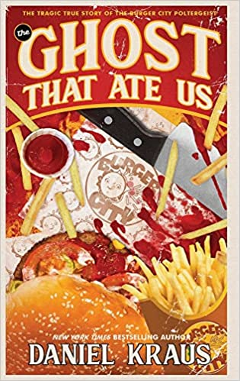
中文书名：《食人鬼：汉堡城惨案》
英文书名：THE GHOST THAT ATE US: The Tragic True Story of the Burger City Poltergeist
作 者：Daniel Kraus
出 版 社：‎ Raw Dog Screaming Press
代理公司：Fletcher/ANA/Claire Qiao
出版时间：2022年7月
代理地区：中国大陆、台湾
页 数：302页
审读资料：电子稿
类 型：惊悚悬疑

内容简介：

你还记得那残忍的罪行吧?

也许你在推特上看到过。也许一个朋友给你发了一段新闻。也许你在翻看电视频道的那天晚上，辗转反侧睡不着觉的时候，在《幽灵之旅》的一集里看到了它。2017年6月1日，6人在爱荷华州乔尼附近I-80州外的汉堡城连锁店被杀。曾有人认为这场惨案与超自然力量有关。

这个故事激发了Facebook的表情包、Twitter的话题标签、Buzzfeed的listicles、《周六夜现场》等一系列媒体活动。在畅销书作家丹尼尔·克劳斯(曾创作过《水形物语》和《活死人》)决定前往爱荷华州挖掘真相之前，这个惨案曾被人试做笑谈。

这里呈现的是“历史上最详尽的记录”，包括对这场悲剧的每一位幸存者的首次采访。汉堡城的员工是一家人。他们彼此相爱。

至少一开始是这样。
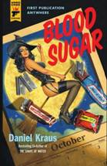
中文书名：《血糖》
英文书名：BLOOD SUGAR
作 者：Daniel Kraus
出 版 社：Hard Case Crime
代理公司：Fletcher /ANA/Claire
页 数：待定
出版时间：2019年10月
代理地区：中国大陆、台湾
审读资料：部分电子稿
类 型：惊悚悬疑

内容简介：

获奖作家、《纽约时报》（New York Times）青少年小说恐怖故事畅销、《水形物语》合著者丹尼尔·克劳斯的又一力作，《血糖》（Blood Sugar）讲述了一个崭新的、噩梦般的成长故事，它的出现来得正是时候。

所有人都知道有关这座城市的传说：在小镇贫民窟似的那座摇摇欲坠的老房子里，有个疯子正在分发带有刀片、藏着巨毒的万圣节糖果。但在丹尼尔·克劳斯的笔下，这段篝火奇谈竟变成了一个令人心碎的当代噩梦。擅长通过花言巧语欺骗别人的小丑乔迪（Jody）、一向沉默寡言的寄养妹妹米吉特（Midget）、超凡脱俗的准女友达格（Dag）是三个流浪街头的孩子，家庭的破碎、亲人的失踪让他们寄居在罗比（Robbie）的家中，不幸的是30岁的罗比是个虐待受害者，他决定向那个曾经伤害了他的小镇展开自己的复仇计划。他的计划相当简单，但却十分残忍，令人毛骨悚然，时间一分一秒过去了：10个小时之后，不给糖就捣乱的传统就要粉墨登场了。剩余的时间能否让迷失男孩乔迪找回他的道德罗盘吗？

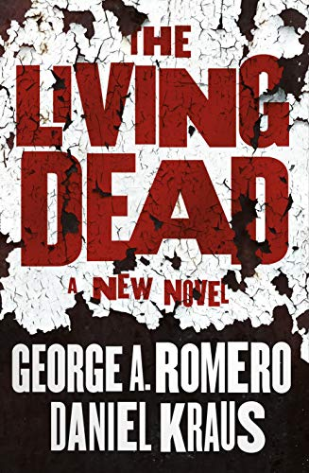
中文书名：《活死人》
英文书名：THE LIVING DEAD
作 者：George Romero & Daniel Kraus
出 版 社：Tor/Macmillan
代理公司：Fletcher /ANA/Claire
页 数：656页
出版时间：2020年8月
代理地区：中国大陆、台湾
审读资料：待定
类 型：科幻小说/惊悚悬疑

内容简介：

作者：丹尼尔·克劳斯（Daniel Kraus）将从已故作家乔治·A·罗梅罗（George A. Romero）中断的地方写起，继续完成这本书。这也是乔治·罗梅罗《活死人》系列的最后一部小说。

10月24日，某人死而复生。当时助理法医路易斯·阿克切拉（Luis Acocella）及其助手沙林·鲁特科夫斯基（Charlene Rutkowksi）正在进行解剖，由此开启了一场不可思议的全球性噩梦。十几岁的格里尔·摩根（Greer Morgan）住在拖车停车场，当活死人们开始袭击，她邻居们的真实面目也随之揭开。英俊的查克·卓别林（Chuck Chaplin）是一位有线新闻主播，瘟疫为他空虚的生活注入了意想不到的目的。卡尔·西村（Karl Nishimura）是一艘核动力航空母舰的舵手，他在海上同僵尸们作战争夺城市的归属。与此同时，一位名叫埃特·霍夫曼（Etta Hoffmann）的神秘女性记录了从华盛顿蔓延开来的瘟疫进展，以及一个不愿意放弃的国家的破碎梦想和顽强希望。

故事分散于三个不同的时间段，融合了罗梅罗辛辣的社会评论和克劳斯怪诞的风格。

《水形物语》（The Shape of Water）合著者丹尼尔·克劳斯（Daniel Kraus）续写了创奇导演未完的手稿，计划于2019年秋季由Tor发行。

2017年7月15日，被视为有史以来最伟大的恐怖电影导演乔治·A·罗梅罗（George A. Romero）与世长辞。他曾执导大量具有里程碑意义的电影，诸如《活死人之夜》（Night of the Living Dead），《活死人黎明》（Dawn of the Dead）和《丧尸出笼》（Day of the Dead）。

多年来，罗梅罗一直致力于创作一部史诗小说，同时也是著名的“活死人”系列电影不可或缺的一份子。他将在这部小说中完成受电影预算限制的一切愿望。它的标题很简单，就叫《活死人》（The Living Dead）。

罗梅罗去世的几个月后，长期担任罗梅罗经纪人的克里斯·罗伊（Chris Roe）和罗梅罗的妻子苏珊娜·迪斯罗什·罗梅罗（Suzanne Desrocher Romero）找到了罗梅罗电影的忠实爱好者——小说家丹尼尔·克劳斯（Daniel Kraus）。

克劳斯同吉尔摩·德尔·托罗（Guillermo del Toro）合著了《水形物语》（The Shape of Water），后改编为电影，入围了奥斯卡奖。二人还合著过《巨怪猎人》（Trollhunters），后被改编为荣获艾美奖的Netflix剧集。

克劳斯对罗梅罗有着深入的研究，不仅仅局限于以往的访谈和学术调查，也包括原始采访和曾启发罗梅罗的作品。该书由曾负责编辑流行小说《行尸走肉》（Walking Dead）的Tor编辑布兰登·迪尼恩负责。

2018年正值《活死人之夜》出版五十周年之际。纪念罗梅罗的活动和这本书的发行将贯穿一整年。

作者简介：

乔治·A·罗梅罗（George A. Romero）：通过1968年的《活死人之夜》（Night of the Living Dead ）改变了独立电影的面貌，该片被列入美国国会图书馆的国家电影目录（National Film Registry）。这部电影一手开创了“僵尸”的现代概念。作为全球恐怖电影的标志性人物，罗梅罗的影片因其社会评论为闻名，他执导了大量具有里程碑意义的恐怖电影，例如《马丁》（Martin）（1978年），《活死人黎明》（Dawn of the Dead）（1978年），《鬼作秀》（Creepshow）（1982年），《丧尸出笼》（Day of the Dead）和《死亡日记》（Diary of the Dead）（2007年）等。罗梅罗于2017年辞世。

《泽伦·芬奇的生与死》系列
THE DEATH AND LIFE OF ZEBULON FINCH

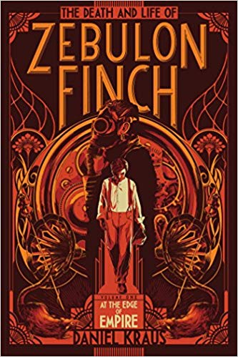
中文书名：《泽伦·芬奇的生与死 第一部：帝国的边缘》
英文书名：THE DEATH AND LIFE OF ZEBULON FINCH
Volume 1：At the Edge of Empire
作 者：Daniel Kraus
出 版 社：Simon & Schuster
代理公司：Fletcher/ANA/Claire
页 数：656页
出版时间：2015年秋
代理地区：中国大陆、台湾
审读资料：电子稿
类 型：小说

2015年秋出版（第一部），2016年秋出版（第二部）

内容简介：

和《屋大维·南星的惊奇人生》（The Astonishing Life of Octavian Nothing）与《生命不息》（Life After Life）风格类似，这个内容大胆、影响深远的故事也讲述了一个堕落的年轻人的人生，不过他的死却是之后两百年他所做出的救赎的开始。

《泽伦·芬奇的生与死》（The Death and Life of Zebulon Finch）讲述的不仅仅是一个年轻人的故事，而是美国自身的故事。如果一个人活在世上却缺少人性，那究竟意味着什么。十八岁的泽伦出生于1878年，但他却已经活了一百多年。他的故事起始于1999年的纽约世贸中心。那天他让他的朋友把他埋在一个小衣柜里，锁在这个过去最全能的摩天大楼下面。然后，泽伦开始书写自己的自传人生。
1893年，泽伦十五岁，为了摆脱母亲严厉的管教生活，重获自由，他从芝加哥老家逃了出来。他的目标：开始犯罪生活。因为或许这样就能引起当初抛弃他的父亲的注意。于是他加入一个名叫“黑手党”的犯罪组织，在首领卢卡·特斯塔那里工作两年后，泽伦总算打拼出属于自己的声望，人们都称他为“堕落的传奇”。他还与妓女威尔玛·苏坠入了爱河。生活很美好，至少他一直这么认为，直到卢卡派人杀死了泽伦。当他在几分钟后奇迹般地起死回生后，泽伦面对两个选择：是想那些掠夺他内心良知的人复仇，还是开始重新生活，救赎自己的灵魂。
泽伦的故事安排巧妙、别出心裁，在讲述泽伦个人经历的同时将美国恢弘的历史娓娓道来，无异于一部史诗巨篇——黑暗、悲伤、风趣、热情，所有这些元素，随处可见。这个故事还将克劳斯的幽默感与读者们从未见过的浪漫情怀尽显无遗。

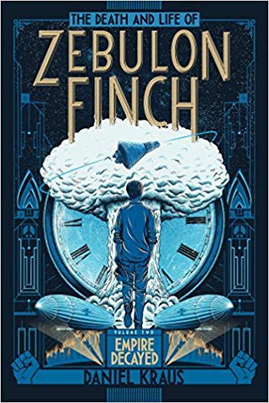
中文书名：《泽伦·芬奇的生与死 第二部：帝国的衰落》
英文书名：THE DEATH AND LIFE OF ZEBULON FINCH
Volume 2：Empire Decayed
作 者：Daniel Kraus
出 版 社：Simon & Schuster
代理公司：Fletcher/ANA/Claire
页 数：800页
出版时间：2017年10月
代理地区：中国大陆、台湾
审读资料：电子稿
类 型：小说

内容简介：

泽伦·芬奇比历史上任何其他17岁的孩子都面临着更多的暴力、欲望和心碎。但没有什么能够使他为即将来到的一切做好万全的准备。
半个世纪过去了，被枪杀的泽伦·芬奇突然莫名其妙地复活了，重新体验他的第二次生命。泽伦继续着他之前中断的人生，前往纳粹德国执行一项绝密的任务。在那里他逃到了一个郊外的崭新世界——一个表面看上去十分和谐却隐藏着许多见不得光的秘密社区。他将用世上非常人可以忍受的痛苦换取他坚信的世界和平。在到达伍德斯托克（Woodstock）之前，他将一路上为社会变革游行示威，他在沙漠中疯狂地狂欢，并最终以一种只有他自己知道的方式告别这个世界。我们第一次见到泽伦是在纽约世贸中心（World Trade Center）地下的坟墓里，他是否还能从废墟中爬出来发现另一个不一样的美国？
《泽伦·芬奇的生与死 第二部：帝国的衰落》是一名年轻人在漫长的救赎之路上经历的史诗性传奇的结局，其中的撕心裂肺紧扣人心，令人欲罢不能。

谢谢您的阅读！
请将反馈信息发至： 乔明睿（Claire）
安德鲁﹒纳伯格联合国际有限公司北京代表处
北京市海淀区中关村大街甲59号中国人民大学文化大厦1705室, 邮编：100872
电话：010-82449026
传真：010-82504200
手机：15804055576
Email: Claire@nurnberg.com.cn
网址：www.nurnberg.com.cn
微博：http://weibo.com/nurnberg
豆瓣小站：http://site.douban.com/110577/
新浪微博：安德鲁纳伯格公司的微博_微博 (weibo.com)
微信订阅号：ANABJ2002

